**Тема классного часа: «Кизема вчера, сегодня, завтра»**

**Класс: 2 «а», 2 «б»**

**Учителя: Кошелева А.Н., Акишина Л.Н**

**Школа: МБОУ «Киземская СОШ»**

**Архангельская область, Устьянский район**

**Цель**: расширение и углубление знаний обучающихся о «**малой** **Родине**».

**Задачи:**

Способствовать воспитанию чувства уважения, гордости, патриотизма, любви к своей стране и малой Родине.

Развивать у детей речь, творческие способности, желание больше узнавать о своем крае.

**Оборудование:** компьютер, проектор,презентация, оформление доски рисунками детей, сочинения детей про Кизему, выставка книг, карта Архангельской области.

Гости: сторожил поселка Акишин И. Я

Ход мероприятия.

1. Мотивационный момент.

**Слайд 3**. Клип из фотографий родных мест п. Кизема на песню Юрия Антонова – «Родные Места»

- Что мы называем Родиной?

-

- Этот год считается юбилейным со дня основания п. Кизема – ей исполнилось – 75 лет.

- А как всё начиналось? Давайте вспомним.

2. Кизема вчера.

Читает ученик:

На берегу глухой речушки,

В глухой таежной стороне

Вдоль пути дома-избушки,

Такой запомнилась ты мне.

Где улиц не было в помине,

Где лес сосновый только рос,

Сейчас гудят станки стальные,

Живет трудяга – лестранхоз.

Пускай, ты в песнях не воспета,

Еще придет и твой черед!

Сияньем северным согрета,

Ты смело движешься вперед.

(Иван Максимов)

Рассказывают дети:

**Слайд 4.** В былые времена в верховьях северной речушки поселился раскольник Козёмка. В его честь назвали речку Кизема. Созвучно с названием реки дали имя поселению.

Вторая версия названия татарского «кузема» - болото.

**Слайд 5.** Кизема открылась 1 ноября 1942 года и входила в Состав Кулойского отделения. Приказом №6-ДМ с 1 ноября 1942 года начальником станции Кизема назначен товарищ Минин. (Историческая справка Ф.20 Ед.хр.1 Ухтинский горотдел Коми АССР)

**Слайд 6.** Первоначально главный путь был один. Кроме этого на станции было построено 6 путей для приема и отправления поездов. Весной рельсы заливало водой. Был построен деревянный мост через реку Кизема. Груженые поезда состояли из 16 полувагонов. Паровозы были серии «Щ». До Лойги пробег был 49 м с толкачом. В сутки проходило 6-7 грузовых поездов и 1 пассажирский.

(Из воспоминаний Акишина И. Я.)

**Слайд 7.** Железную дорогу строили заключенные. Всего прошло, по учетам Севдвинлага, 56191 заключенный. По данным на 1942 года из числа 40 тысяч человек заключенных – 1289 человек составляли женщины, 5047 – осужденные за контрреволюционные преступления, остальные– уголовники.

**Слайд 8.** Был построен деревянный вокзал с залом ожидания на 20 мест. В 1943 году название поселка писалось через две «и»: Кизима

Рассказ сторожила п. Кизема о годах создания - Акишина И. Я.

- Такая бала Кизема вчера, а какой же она стала сейчас?

3.Кизема сегодня

Ученик:

Здесь поезда стоят всего немного

И снова вдаль уносятся они.

Здесь день и ночь работает дорога,

Горят пристанционные огни.

Тут горько пахнет тепловозным дымом,

И жизнь совсем нелёгкая идёт,

Но называют Кизему любимой,

Кто в ней родился, кто сейчас живёт.

**Слайд 10.** Улица Ломоносова – это одна из первых улиц Киземы.

Её длинна – 986 шагов, на ней - 47 домов.

Первые дома были построены в начале 50-х годов.

Из рассказов старейших жителей можно узнать, что улица раньше была очень чистая, покрытая шлаком.

**Слайд 11.** Улица Чехова - Воспоминания жителей.

Беляева Апполинария Егоровна рассказала, что раньше здесь был лагерь. Бараки начали строить с 1941 года.

В большей степени сейчас на улице проживают пенсионеры.

**Слайд 12. Улица Павла Синицкого -** Первое название улицы – Карьерная, было переименовано в Первомайскую, а позднее в улиц Павла Синицкого.

Названа улица в честь кавалера трёх орденов славы, уроженца п. Синики Павла Синицкого.

Протяжённость – 1600 шагов.

Количество домов – 45.

На улице расположены больница (с 1973 года), аптека, несколько магазинов

**Слайд 13.** Улица Ленина - Длина – 645 шагов

Домов – 15

Первые дома были построены в 1945 году.

Из воспоминаний жителей: «Раньше на улице Ленина в доме № 1 находился детский сад, а в доме № 2 – школа. Дома до сих пор не перестраивались. У площади у звезды раньше проходили демонстрации и митинги».

В настоящее время на улице располагается общеобразовательная школа, коррекционная школа.

**Слайд 14.** Улица Назмеева -Улица названа в честь Назмеева Мутана (Миши) Нафиновича 1909 года рождения. Приехал в Кизему в 1947 году. Мутан был первым бригадиром в лесу. Лес пилили ручной пилой и вывозили на лошадях, на бичовках грузили в вагоны.

**Слайд 15.** Кизема сегодня.

⃰ ⃰⃰ ⃰ ⃰ ⃰ ⃰

Стоит на Киземе поселок

Весь деревянный, небольшой

Он чем-то сердцу очень дорог

Словно отчий дом родной.

Идёшь по улице знакомой

И вспоминаешь те года,

Когда шумел здесь бор сосновый,

Была таинственной тайга.

И с каждым годом хорошеет

Твое лицо и твой наряд.

Здесь даже солнце жарче греет,

Все, кто бывал здесь, говоря.

(Иван Максимов)

Дети читаю свои стихи и рассказы о Киземе, произведения бывших учеников школы.

Кизема, край ты мой северный,

Кем-то забытый, потерянный,

Зимой ты белый, блистающий,

Своей чистотой опьяняющий.

Весной цветущий, поющий,

Водой берега заливающий.

Летом ты жаркий, солнечный,

Перед грозою беспомощный.

Осенью желтый, картофельный,

Ароматами ягод наполненный,

Все, кто бывал здесь однажды,

Уехав потом, невзначай

Вспоминают не раз и не дважды

Наш Киземский северный край.

Пашни, леса и природу,

Наши снега и дома,

Нашу речушку, свободу,

Рыбалку, костер и дрова.

Кто не бывал здесь ни разу,

Советую всем побывать!

Вообще-то про Кизему нашу

Всего и не рассказать…

Каждый бы так вот ею гордился!

Спасибо, что именно здесь я родился.

(И. Ботыгин)

⃰ ⃰⃰ ⃰ ⃰ ⃰ ⃰

Кизема – родной посёлок,

Каждый закоулок нам знаком.

Много сосен и пушистых ёлок,

Всё прекрасно тут, где мы живём.

Хоть и небольшая она, всё же

Здесь друзья, родные, школа тут,

На другой посёлок не похожа,

Здесь нас любят и всегда, конечно, ждут!

Дом культуры, магазины – всё тут рядом,

Леспромхоз, завод и наш вокзал,

Зданье поселкового совета –

Сколько свадеб здесь он повидал!

Любим нашу Кизему родную,

Наш посёлок, северный наш край.

И такую не найдёшь другую,

Ни на что б её не *променял*!

(Акишина Вера – 9 класс)

***Моя родина – Кизема***

Хоть я совсем ещё мала,

Люблю тебя родная сторона.

Лес, речка и дорога в школу,

Улица, где проживаю я,

Мой дом, родные и друзья –

Всё это родина моя!

Сейчас осенняя пора –

Грязь, слякоть –

Всё же ты прекрасна,

Кизема моя!

Сильницкая Ульяна 2 «А» класс

Кизема! Дом мой родной.

Я горжусь тобой одной.

Хороша зимой и летом!

Ты теплом людей согрета.

Никаноров Иван 2 «А» класс

4. Кизема завтра – проектирование будущего поселка.

- Как вы думаете, какой Кизема будет через несколько десятков лет?

- Давайте пофантазируем, и «построим» проект Киземы в будущем. Придумайте, какие будут дома, магазины, школы, детские сады, площадки, спортивные комплексы, достопримечательности появятся у нас в посёлке.

Работа в парах и группах по желанию: дети рисуют на небольших листочках, которые приклеивают на макет карты Киземы под песню «Кизема»

- Вот что ждет нас с вами впереди! (показ на проект) От кого зависит, чтобы Кизема стала такой, кокой мы ее с вами спроектировали

- Конечно только от нас с вами.

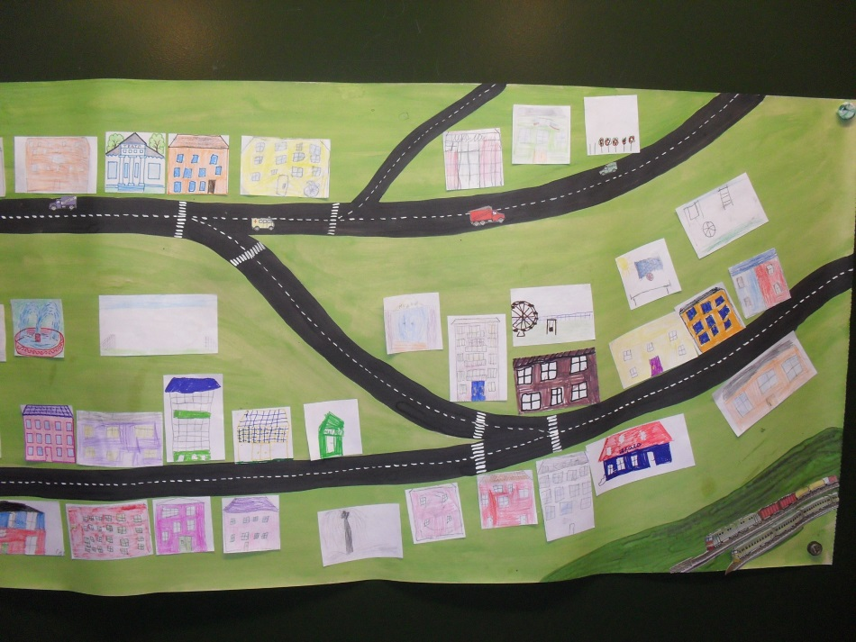

5. Итог.

**Слайд 16**. Клип из фотографий родных мест п. Кизема на песню Юрия Антонова – «Родные Места»

**Литература:**   
Кизема - свет моей души / авт.-сост.: Виктор Антуфьев. – Кизема, 2012. – 235 c. : ил.